Il nostro database serve a gestire le partenze degli aerei da un nostro aereoporto, e i titoli di viaggio acquistati dai clienti.
Lo schema concettuale è il seguente:
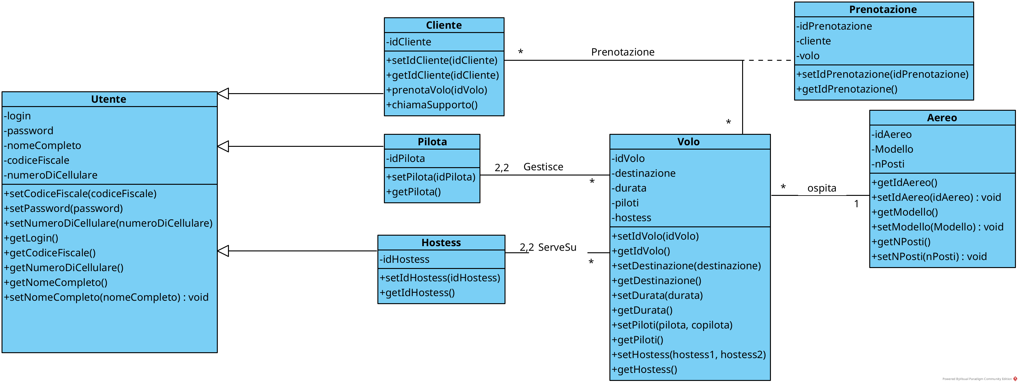
Nel database sono presenti sei tabelle: Pilota, Hostess, Cliente, Aereo, Volo e Prenotazione.
Un record di Pilota è composto da login, password, nome completo, codice fiscale, numero di cellulare (opzionale), id pilota, salario. La tabella ha 3 vincoli esterni: il primo impone che la password sia lunga almeno 8 caratteri, il secondo verifica che il codice fiscale sia composto da 16 caratteri, ed il terzo verifica che il salario sia positivo.
Un record di Hostess è composto da login, password, nome completo, codice fiscale, numero di cellulare (opzionale), id hostess, salario. La tabella ha 3 vincoli esterni: il primo impone che la password sia lunga almeno 8 caratteri, il secondo verifica che il codice fiscale sia composto da 16 caratteri, ed il terzo verifica che il salario sia positivo.
Un record di Cliente è composto da login, password, nome completo, codice fiscale, numero di cellulare (opzionale), id cliente. La tabella ha 2 vincoli esterni: il primo impone che la password sia lunga almeno 8 caratteri ed il secondo verifica che il codice fiscale sia composto da 16 caratteri.

Un record di Aereo è composto da id aereo, modello, numero posti. La tabella dispone di un vincolo il quale verifica che il numero posti sia positivo.

Un record di Volo è composto da id volo, destinazione, durata, id pilota, id copilota, id hostess 1, id hostess 2, id aereo. La tabella dispone di un vincolo il quale verifica che gli id dei due piloti non combacino e che lo stesso valga per gli id degli hostess.

Un record di Prenotazione è composto da id prenotazione, id volo, id cliente, classe, posto. Dispone di un vincolo che controlla che la classe faccia parte delle classi disponibili questo non so se va detto ciao pizzi.

Nel database è presente un trigger per gestire l’overbooking (sopralibrando), che non permette l’aggiunta di prenotazioni una volta raggiunto il 110% della capacità dell’aereo in prenotazioni effettuate. Un secondo trigger permette ad un singolo posto di essere prenotato soltanto una volta da un singolo cliente, poiché non avrebbe senso prenotare lo stesso posto due volte, e al massimo due volte in totale per ridurre gli sconvenienti dovuti all’overbooking (sopralibrando)
Nel Database abbiamo accorpato la relazione Utente nelle figlie Pilota, Hostess e Cliente perché è una relazione totale (ogni cliente/hostess/pilota è un utente) alleggerendo di molto la lettura, che avviene su una macchina molto lenta.
Abbiamo poi creato un vincolo che controlla che due Clienti/Piloti/Hostess non abbiamo lo stesso nome utente (login)

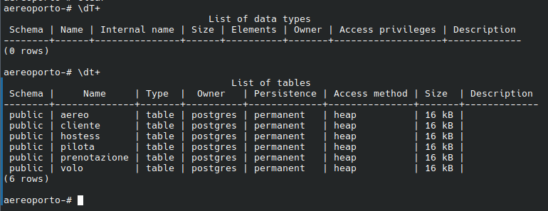
Cliente(Login, Password, nomeCompleto, codiceFiscale, numeroDiCellulare, idCliente
)
Pilota(Login, Password, nomeCompleto, codiceFiscale, numeroDiCellulare, idPilota, Salario
)
Hostess(Login, Password, nomeCompleto, codiceFiscale, numeroDiCellulare, idHostess, Salario
)
Aereo(idAereo, Modello, nPosti
)
Volo(idVolo, Destinazione, Durata, idPilota, idCopilota, idHostess1, idHostess2, idAereo
FK(idPilota) Pilota.idPilota
FK(idCopilota) Pilota.idPilota
FK(idHostess1) Hostess.idHostess
FK(idHostess2) Hostess.idHostess
FK(idAereo) Aereo.idAereo
)
Prenotazione(idPrenotazione, , idCliente, idVolo, Posto, Classe
FK(idCliente) Cliente.idCliente
FK(idVolo) Volo.idVolo
)

